**Московский государственный технический**

**университет им. Н.Э. Баумана.**

**Факультет «Информатика и управление»**

**Кафедра ИУ5. Курс «БКИТ»**

**Отчет по индивидуальному заданию**

**“Разработка робота для следования по линии КТМ”**

Выполнили

студенты группы ИУ5-31:

Белоусов Евгений

Попов Илья

Подпись и дата:

Проверил:

Преподаватель кафедры ИУ5

Гапанюк Ю.Е.

Подпись и дата:

**Москва, 2018 г.**

**Цель работы** – создание робота автономного робота, следующего по маршруту из чёрной линии.

**Задачи**:

* Разработать конструкцию будущего робота используя программу Inventor 2016, а также создать 3d модели основных узлов и скреплений для последующей печати на 3d-принтере.
* Изучить аппаратную платформу для разработки на основе микроконтроллера STM32F103 “Maple Mini”
* Изучить языки программирования C++/C для создания прошивки для микроконтроллера, Java для создания мобильного приложения на платформе Android для управления роботом.
* Разработка алгоритма для прохождения линии

# Проектирование конструкции робота

Было принято решение делать робота на основе каркасной рамы, используя рейки из углеволокна в качестве основных элементов каркаса. Для соединения реек в цельную конструкцию использованы детали, сделанные с применением технологии 3d-печати.

Основные компоненты:

* Колёса алюминиевые, покрытые мягким силиконом для уменьшения вероятности заноса.
* Моторы: (по одному на колесо) мотор-редуктор ProFast 2500 об/мин при номинальном напряжении 12В.
* Драйверы для моторов: (по одному на мотор) двухканальный драйвер на основе схемы TB6612FNG, подключенные таким образом, что оба канала приходятся на один мотор.
* Импеллер 30мм с двигателем QF1611 - 14000 оборотов на вольт, максимальная тяга 215 грамм. Используется для увеличения прижимной силы.
* Регулятор оборотов “авиационный” Hakrc blheli32
* Микроконтроллер STM32F103CBT6 72 MHz на плате Maple Mini
* “Линейка” Pololu QTR-8 (аналоговая) - устройство, передающее информацию микроконтроллеру о положении чёрной линии.
* Bluetooth модуль HC-06 для настройки робота с помощью смартфона

Один из первых этапов проектирования - создание моделей для крепления импеллера, крестовин для соединения реек, первый вариант крепления аккумулятора.

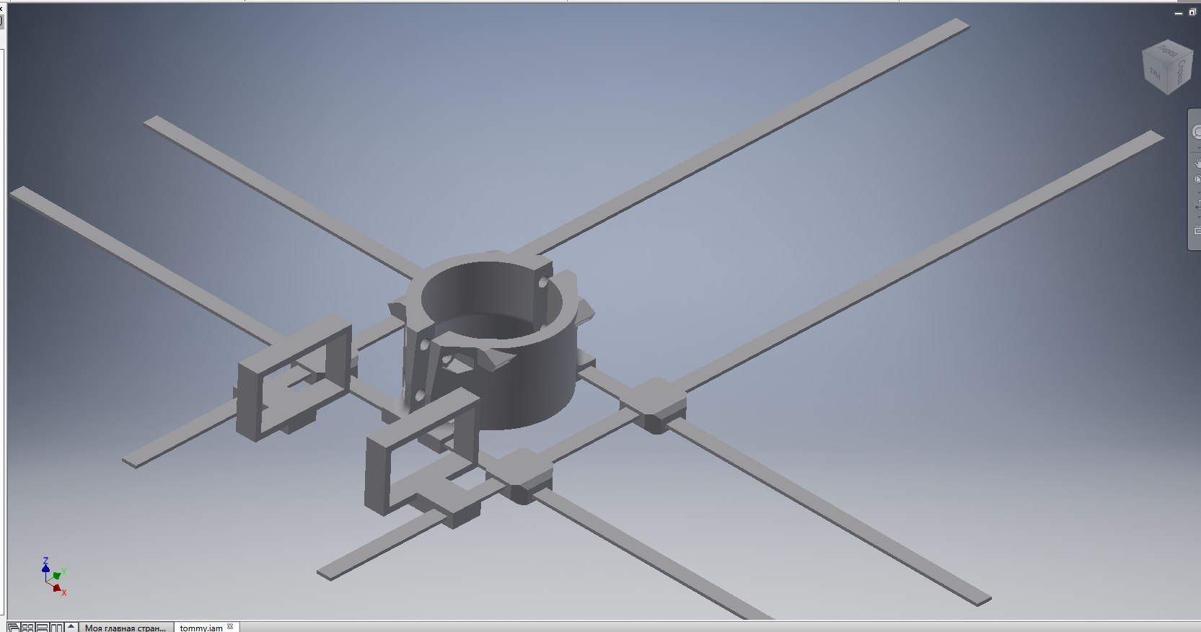

Модель крепления мотора. (Модели мотора и колеса сделаны для удобства проектирования. Рейка расположена заподлицо с креплением мотора и не касается колеса.)

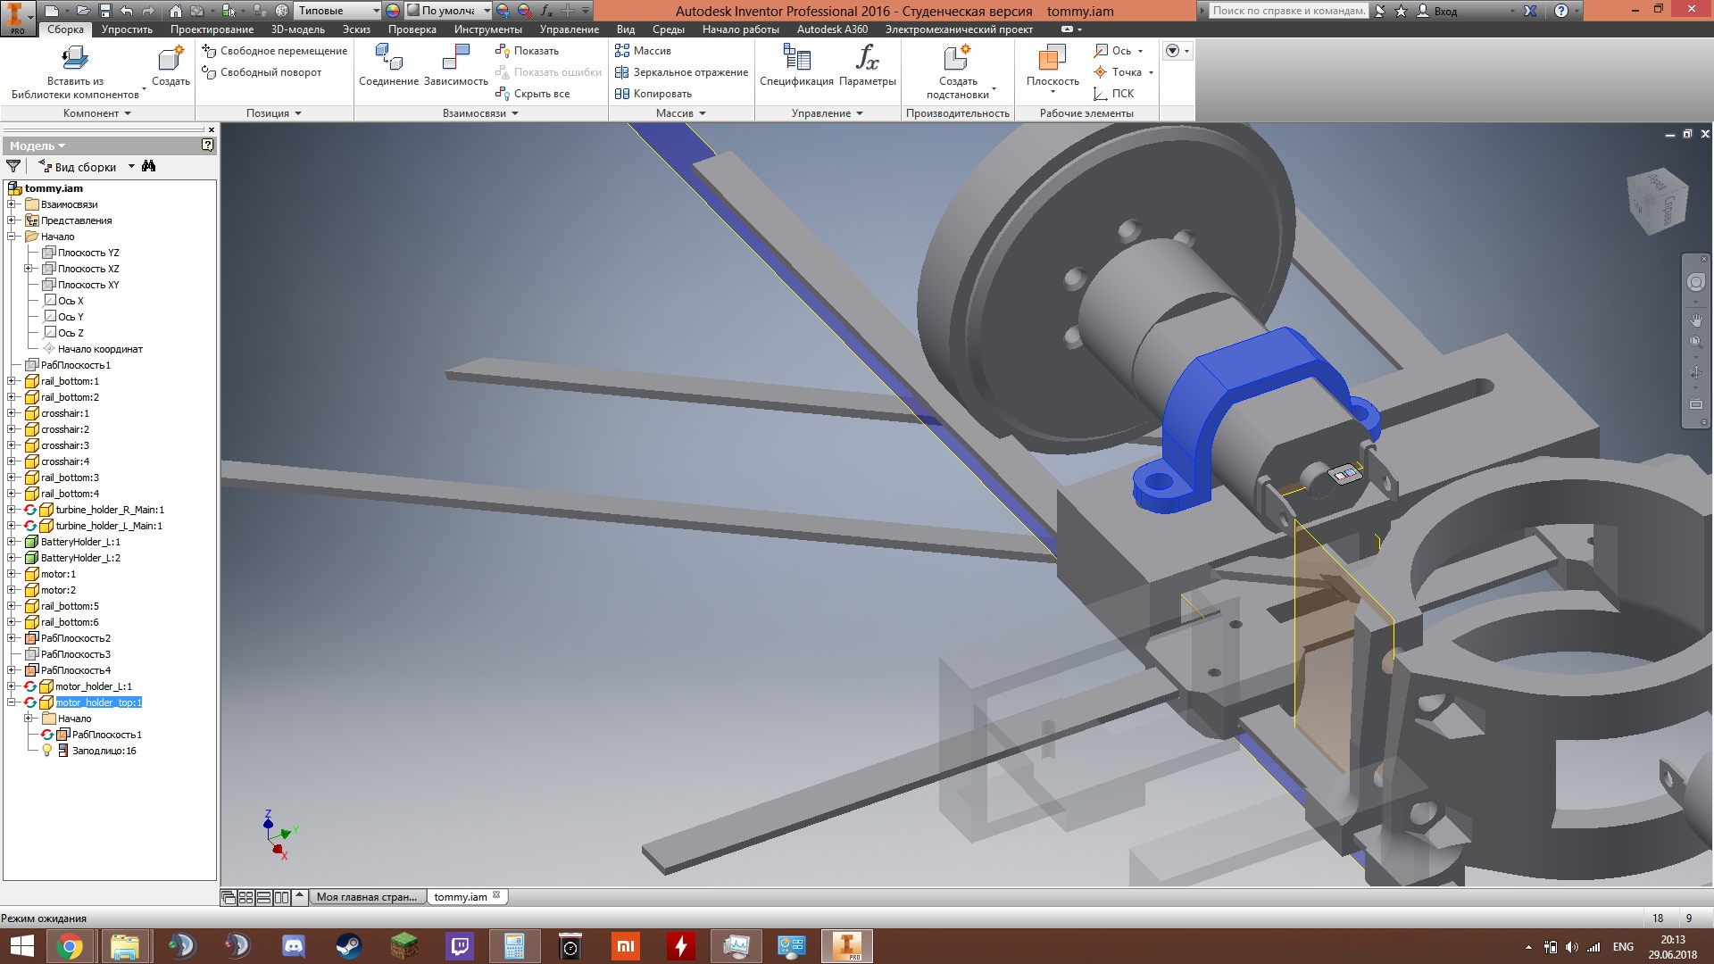

Окончательные варианты деталей для 3d-печати: крепление импеллера, крепления моторов, крепления аккумулятора, крестовины, соединяющие рейки.

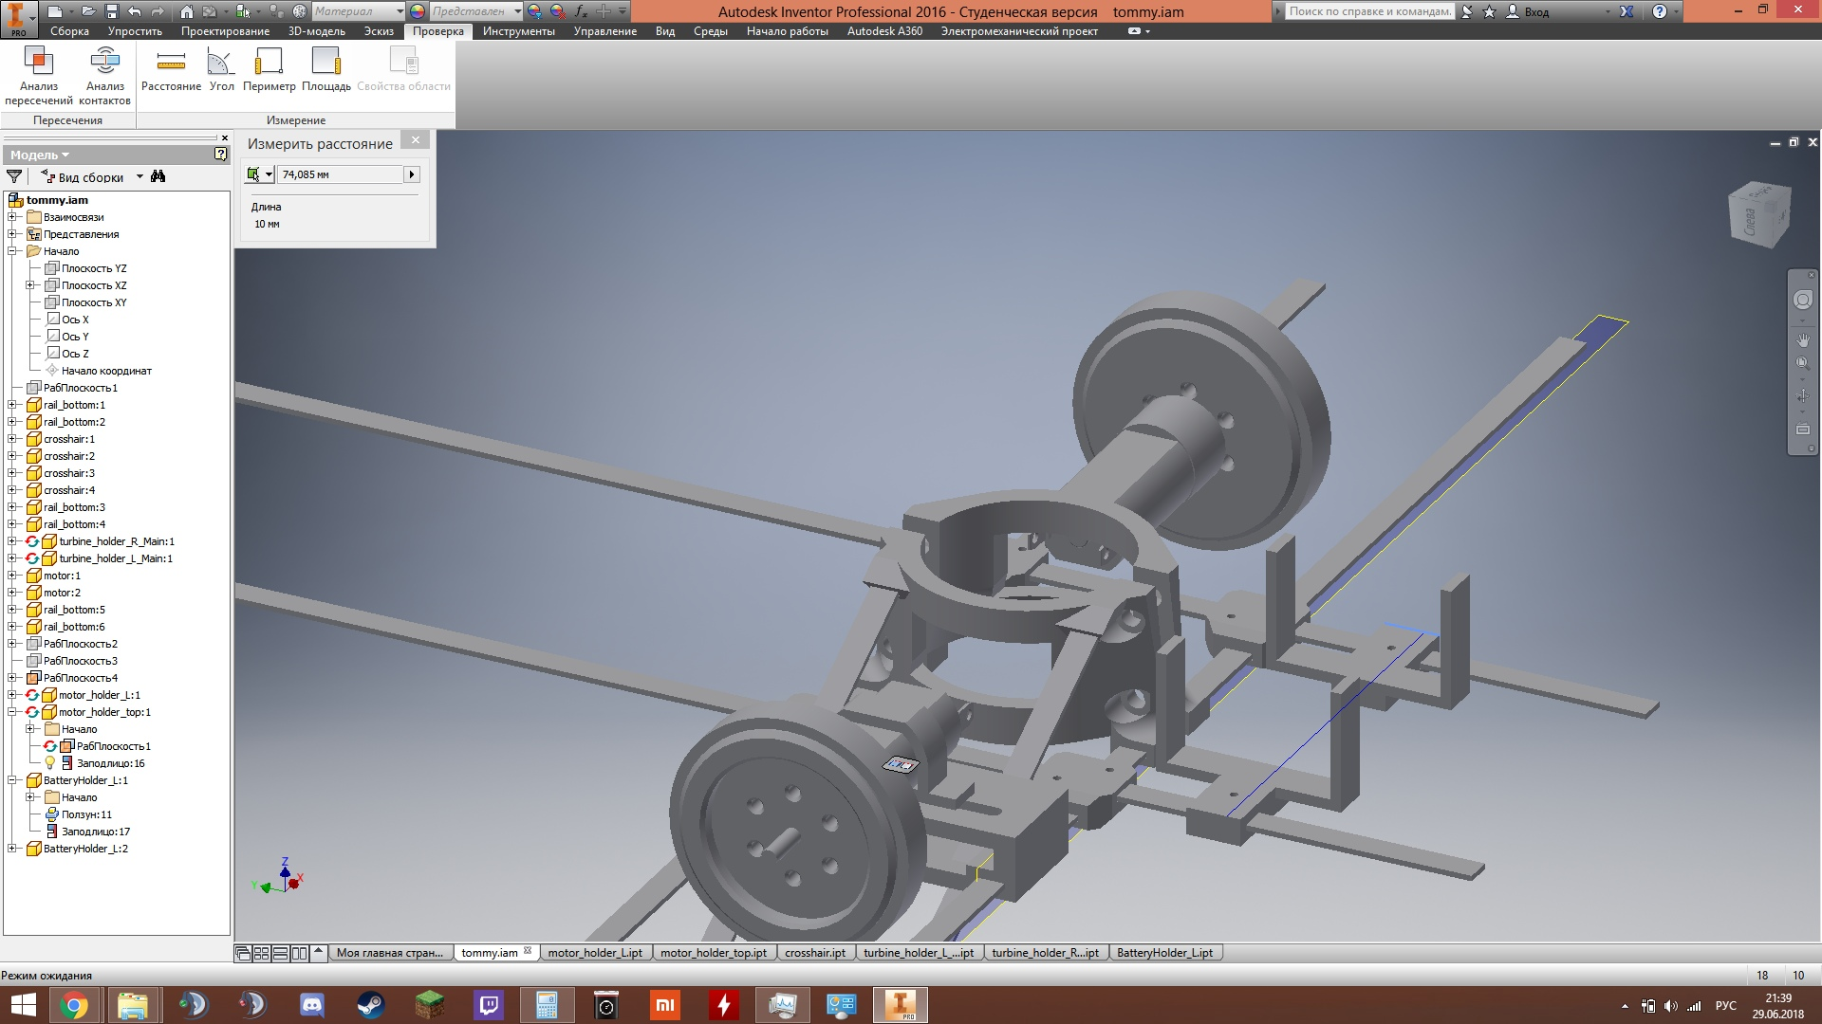

# Разработка приложения для смартфона

Концепция робота предусматривает управление с помощью Bluetooth модуля посредством передачи необходимых для программы робота величин, а также передачи команд и получении развёрнутой информации о выполнении алгоритма. Таким образом приложение должно иметь функционал для:

* Передачи необходимых данных для работы основного алгоритма.
* Передачи команд управления (Начать, Остановиться, Начать с отправкой подробных данных о работе).
* Принимать, сохранять и обрабатывать данные, полученные от робота.
* Иметь возможность создавать и редактировать “профили” настроек для робота, например для разных вариантов алгоритмов.

# Основное активити содержит поля для задания необходимых для алгоритма коэффициентов, кнопки навигации между введёнными значениями для полей, которые могут часто редактироваться (функционал в разработке). Внизу расположены кнопки для отправления команд роботу:

* Start debug запускает робота с расширенными ответами о действиях и открывает консоль
* Console, также открывает консоль
* START запуск основного алгоритма робота, блокирует все элементы интерфейса кроме кнопки STOP
* STOP останавливает любой выполняемые алгоритм (кроме отправки данных)
* Upload data отправляет данные (коэффициенты) роботу, также открывает консоль и выдаёт отчёт об отправлении и получении данных роботом (функционал в разработке)
* Profiles открывает экран с имеющимися профилями настроек робота (функционал в разработке), кнопка (+) добавляет текущие настройки в список профилей (функционал в разработке)

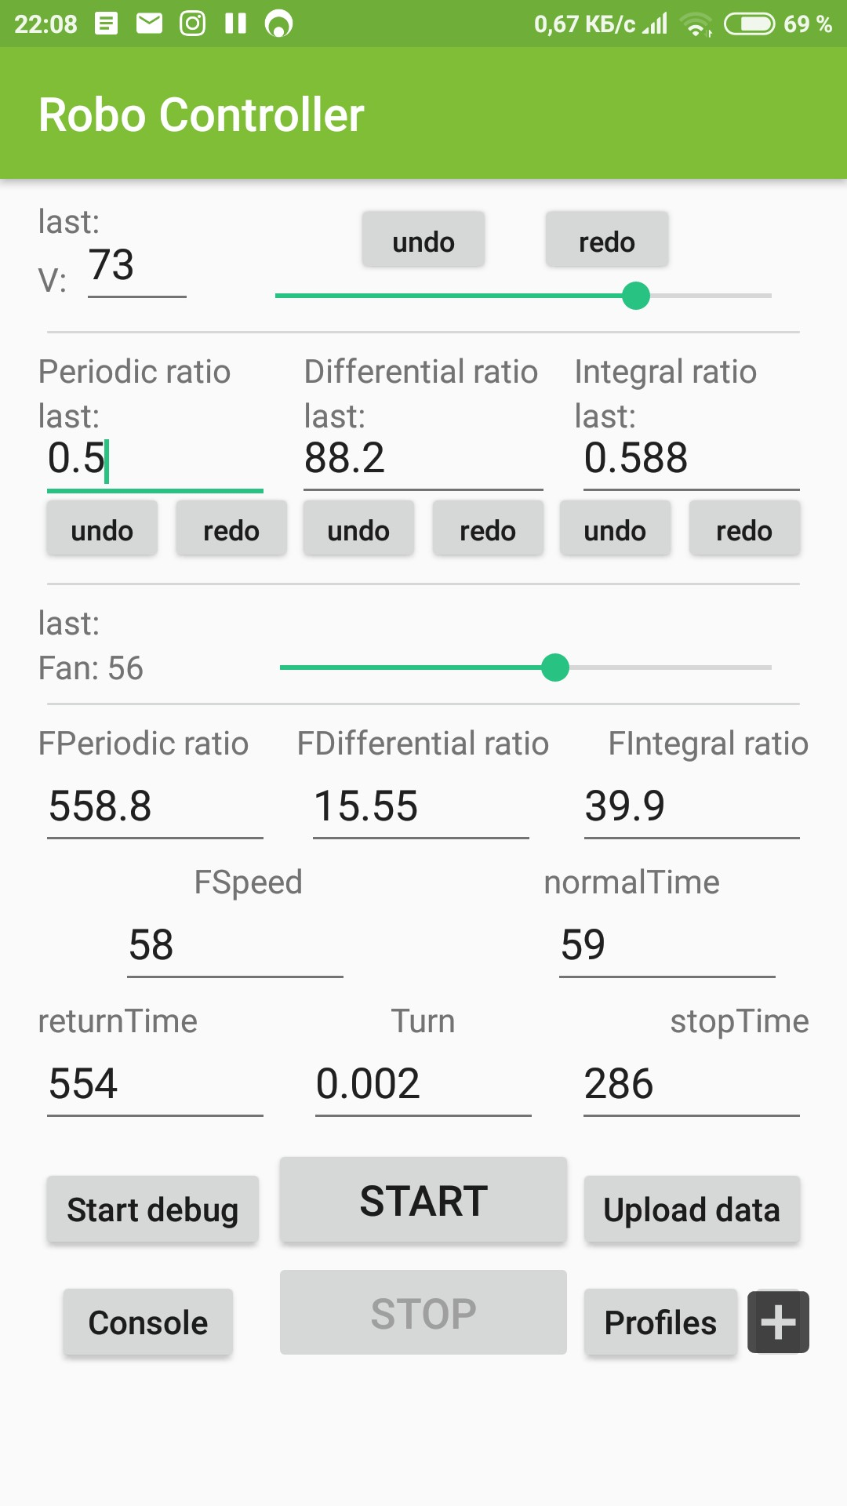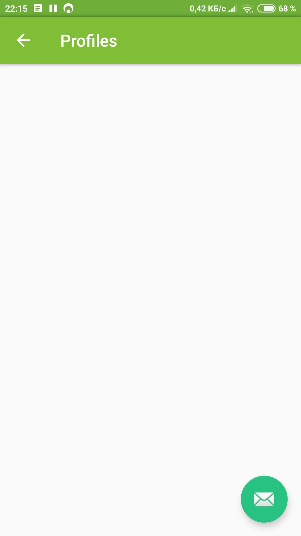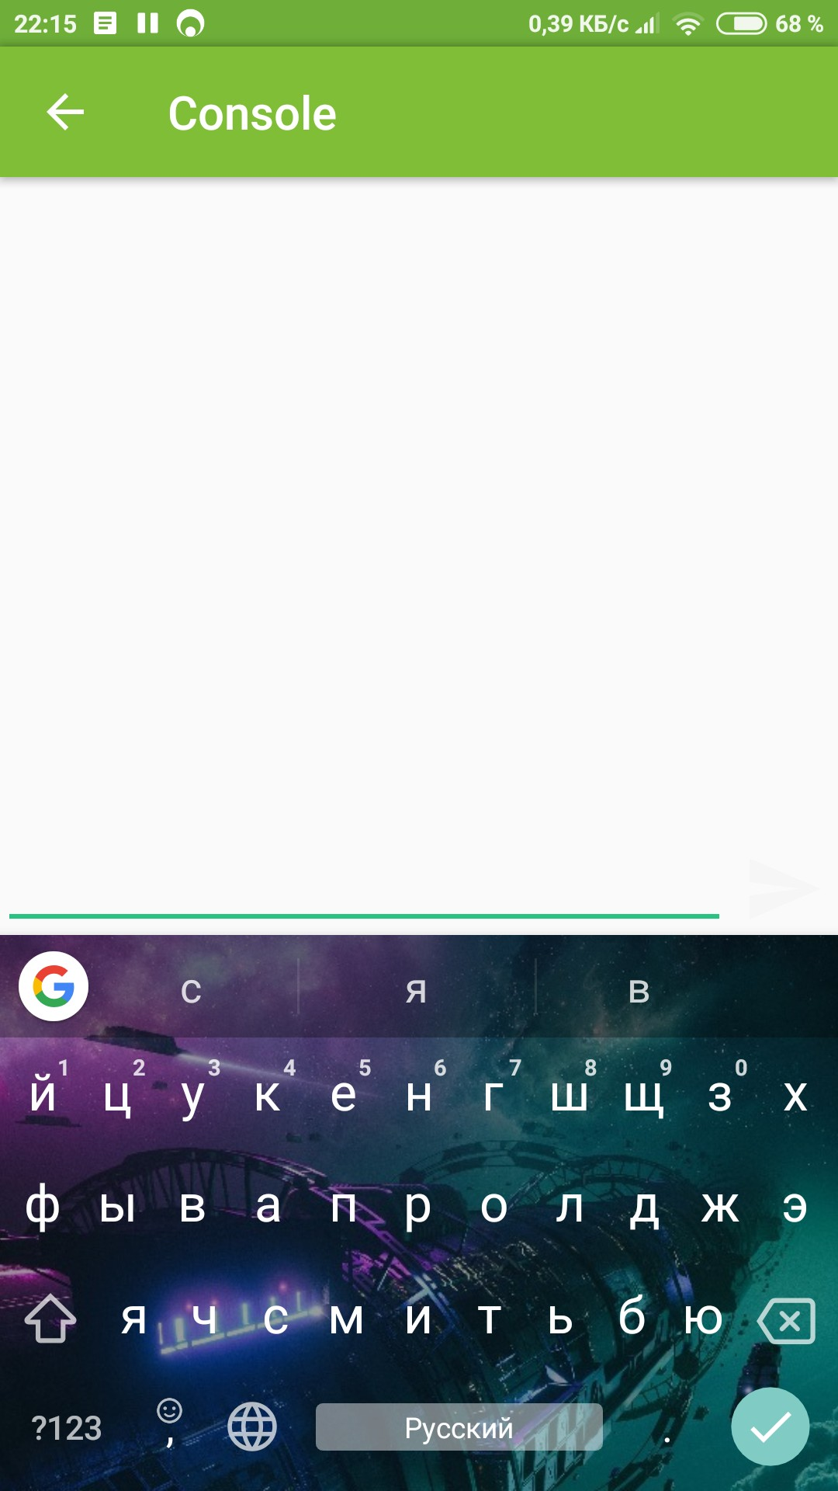

Скриншоты: 1 - основное активити; 2 - активити профилей (в разработке); 3 - активити консоли (в разработке).

При выходе из приложения, значения, введённые в полях, сохраняются.

# Проектирование алгоритма для прохождения линии

В простейшем случае алгоритм следователя по линии должен представлять взаимодействия линейки сенсоров линии и колесной пары.

На данный момент существует несколько алгоритмов, позволяющих обеспечить их взаимодействие:

* Релейный алгоритм
* ПИД регулятор
* адаптивный ПИД регулятор

8 датчиков линии и частота процессора 72 MHz, позволяют использовать адаптивный ПИД регулятор.

Адаптивный ПИД регулятор - ПИД регулятор с переменными коэффициентами. Коэффициенты подбираются в зависимости от того, в каком положении относительно линии находится робот.

1. Если робот слетел с линии - повышается пропорциональная составляющая регулятора
2. Если робот вернулся на линию - повышается дифференциальная составляющая
3. Если робот находится на линии относительно долго - устанавливаются коэффициенты, позволяющие роботу ехать по прямой линии.

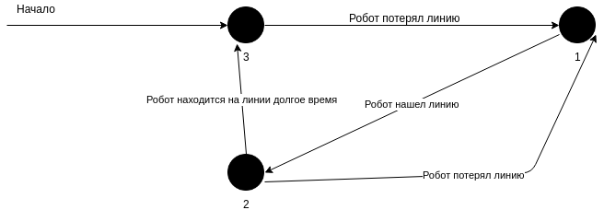

Данный алгоритм обеспечивает более устойчивое следование по линии, нежели релейный и позволяет проходить линию на более высокой скорости, нежели обычный ПИД регулятор.

Простейший алгоритм функционирования робота выглядит следующим образом:

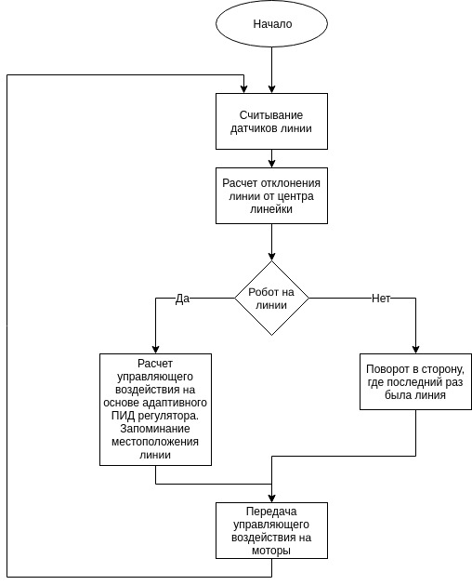

Алгоритм не имеет выхода, так как завершение работы происходит по прекращению работы платы.

Хотя, приведенный выше алгоритм не учитывает такую функциональность, как связь с устройством android (для получения скоростей, коэффициентов и прочее…), запоминание и адаптирование к гоночной трассе, настройку робота на линию, однако он является базовым и позволяет относительно дешево надстраивать функциональность на уже имеющийся макет.

Существует два подхода к программированию микроконтроллеров:

* Объектно-ориентированный
* Процедурно-ориентированный

И, хотя, при разработки предыдущих следователей по линии мы придерживались объектно-ориентированного подхода, при проектировании KTM было принято решение вернуться к процедурному стилю.

Данное решение обосновано тем, что на KTM планируется испытание алгоритма, позволяющего “запоминать” трассы и определять свое местоположение на них. Данный алгоритм связан с повышенным требованием к точности измерения времени, а данную функциональность способен обеспечить только процедурный подход. Кроме того, большинство систем реального времени (коим является следователь по линии) изначально придерживаются именно процедурного стиля программирования.

# Направление дальнейшей работы

Как уже упоминалось ранее, linfollower КТМ - платформа, которая позволяет надстраивать новый функционал на уже имеющиеся части. В дальнейшем планируется вести исследования в следующих областях:

* Определение эффективного алгоритма работы импеллера
* Удобная отладка робота на трассе
* Применение нейросетей для следования по линии
* Применение нового алгоритма расчета дифференциальной составляющей ПИД регулятора
* Алгоритм, позволяющий роботу адаптироваться к трассе
* Составление карты маршрута в графическом виде на основе данных, полученных от робота, с помощью приложения на смартфоне

В дальнейшем планируется выставление следователя по линии на таких соревнованиях, как

* Открытые зимние соревнования МФТИ
* RoboPicnic
* Robofest
* Робофинист

А также, в случае успешного выступления на российской арене, участие в крупных европейских соревнованиях:

* Robotex в Таллине
* Robotchallenge в Китае.

# Итоги

* Была разработана конструкция будущего робота в программе Inventor 2016, а также созданы 3d модели основных узлов и скреплений.
* Изучена аппаратная платформа для разработки на основе микроконтроллера STM32F103CBT6 “Maple Mini”
* Изучены языки программирования C++/C для создания прошивки микроконтроллера, Java для создания мобильного приложения на платформе Android для управления роботом.
* Разработан алгоритм для прохождения линии

В результате был спроектирован и собран робот - linefollower КТМ.